Propozice Otevřeného přeboru SABZO:
Datum: 10.6.2025
Prezentace: 17:00 – 17:50
Místo prezentace, start a cíl: Velký altán v Krčském lese
Délka trati: cca 3 600 m (dva stejné, téměř rovinaté okruhy) muži i ženy (i ostatní jiná pohlaví).
Výjimečné předčasné starty: podle časových možností pouze ředitel závodu (st.č.110), ev. Ivan Moch
Start hlavního závodu jednotný M i Ž v 18:00, startovné členové Sabzo a děti do 15 ti let neplatí, ostatní 50 Kč
Vyhlášení výsledků přeboru (pouze pro členy SABZO) na společném posezení v hotelu Globus od 19:30.
Plánek trati:
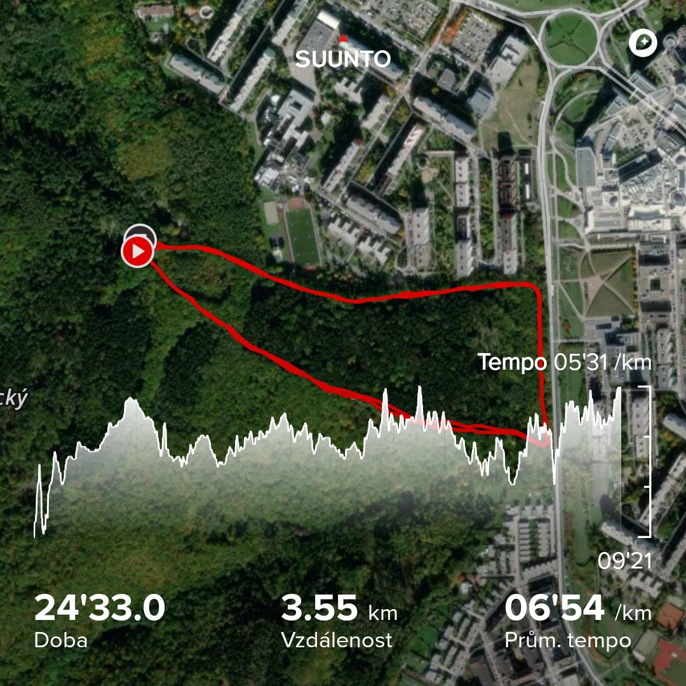
Vítězové 2024: Michal Procházka (1982) 11:55, Lenka Borovičková (1973) 17:11
Pořadatel: Václav Černý (602880708),

